**Zoning :**

Le zoning permet de schématiser une page web grâce à l’utilisation de blocs. L’objectif est de présenter l’emplacement des zones de contenu et grandes fonctionnalités.

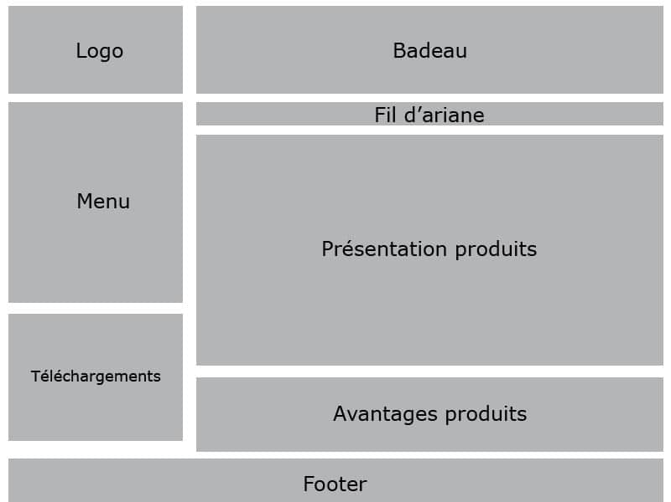

**Wireframe :**

Une wireframe représentent une représentation très basique et visuelle de la conception.

Il présente une très faible fidélité (fonctions) et est souvent créé avec des esquisses en noir et blanc.

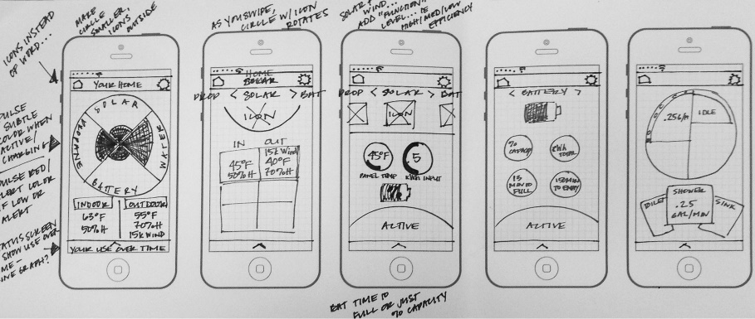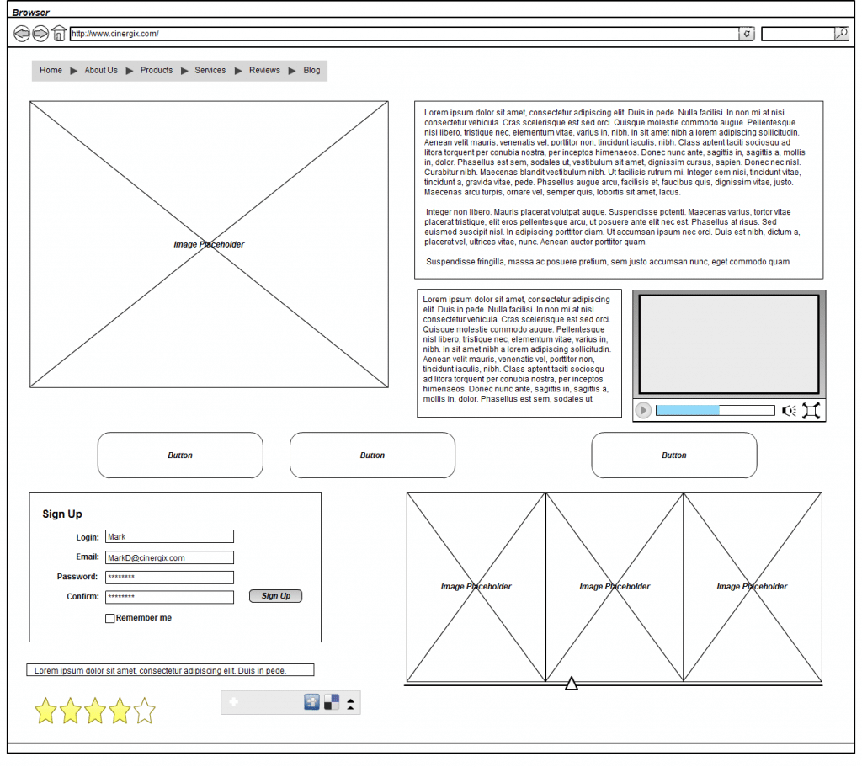

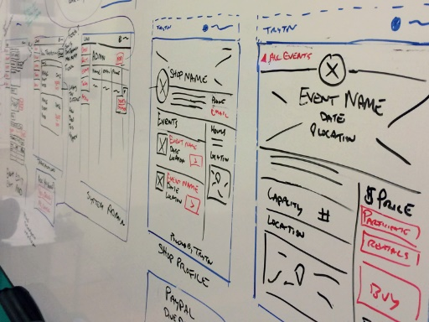Un site web pour crée un WireFrame : <https://wireframe.cc/>

**Mockup :**

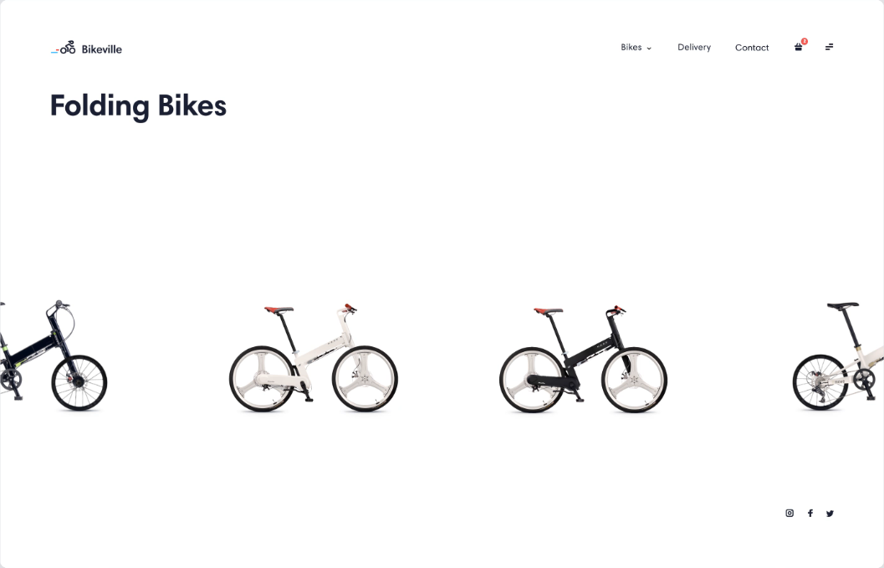La maquette donne l'aspect visuel de la conception du produit. Par rapport à WIREFRAME, il contient des éléments visuels beaucoup plus riches, notamment la typographie, la couleur, le style visuel, etc. Il correspond en gros au design final.

**Prototype :**

Le prototype peut être cliqué et quand vous cliquez, vous obtenez une réponse. Le prototype cliquable simule comment les utilisateurs interagissent avec l'interface utilisateur de manière réelle et augmente l'efficacité de votre communication. Il permet aux concepteurs de tester leur parcours et de détecter très tôt les problèmes potentiels liés aux flux d’interactions.

<https://dribbble.com/shots/6945782-Bike-Shop-Interaction>

<https://dribbble.com/shots/7120561-Bike-Configuration>